ОБЪЕМНЫЕ ХАРАКТЕРИСТИКИ СПЛАВА Cu₅₀Zr₅₀
Быков В.А., Ягодин Д.А., Куликова Т.В., Шуняев К.Ю.
Институт металлургии УрО РАН
Россия, 620016 Екатеринбург, ул. Амундсена 101.
E-mail:k_shun@mail.ru

Исследование объемоаморфных металлических сплавов является одним из наиболее обширных и бурно развивающихся направлений современного материаловедения. Среди множества таких сплавов особое место занимают системы на основе Cu-Zr. Указанная система обладает уникальной стеклообразующей способностью. Это одна из немногих бинарных металлических систем, для которой удается получить объемоаморфные образцы. Такие образцы обладают отличными механическими свойствами, коррозионной стойкостью и высокой термической стабильностью. Незначительные добавки других металлов (Al, Ni, Ti, РЗМ и др.) приводят к еще большему увеличению стеклообразующей способности и возможности получения объемоаморфных сплавов с критической толщиной, достаточной для промышленного использования. С момента получения первых объемоаморфных образцов (в 2004 году) [1] начался настоящий бум в изучении систем на основе Cu-Zr.
Основной загадкой является природа стеклообразующей способности Cu-Zr, а также ее зависимость от состава системы и концентрации добавок других элементов. Экспериментально обнаружено, что области объемной аморфизации сосредоточены в очень узких (менее 1 ат.%) интервалах. Данные области не связанны с эвтектическими или другими характерными точками фазовых диаграмм. Все попытки объяснить такое поведение пока не увенчались успехом. Отметим, что спектр экспериментальных и теоретических методов, обычно используемых для решения данной задачи, весьма ограничен.
Как было сказано выше, интерес к сплавам на основе Cu-Zr, в первую очередь, обусловлен их стеклообразующей способностью. По этой причине многие физико-химические свойства сплавов и интерметаллических соединений Cu-Zr в кристаллическом состоянии при высоких температурах остаются малоизученными. Подробных сведений о поведении теплофизических свойств (теплопроводности, температуропроводности, теплоемкости, плотности, и др.) Cu-Zr сплавов с ростом температуры нет.
В настоящей работе исследована плотность эквиатомного сплава CuZr с помощью абсолютного гамма-метода на установке, описанной в работе [2], и на дилатометре NETZSCH DIL 402C с использованием высокочувствительного датчика-преобразователя линейного перемещения. Эксперименты на дилатометре проводили с постоянной скоростью нагрева и охлаждения 2K/мин в атмосфере высокочистого гелия.
Измерения плотности на гамма-плотномере проводили в защитной атмосфере чистого гелия при постоянной скорости нагрева и охлаждения 1-2K/мин в тигле из графита диаметром 23 мм. После плавления образец тщательно перемешивали специальной механической мешалкой, представляющей собой трубку из оксида бериллия, вставленную в графитовый защитный чехол, в который помещалась измерительная вольфрам-рениевая термопара. Чтобы убедиться в однородности образца и в отсутствии газовых пор на стенках тигля проводили измерение интенсивности излучения гамма-квантов вдоль вертикальной координаты начиная от поверхности расплава (~ 8 мм) до дна тигля. Пучок гамма-квантов проходил на расстоянии 2 мм от дна тигля, измерительная термопара в защитном чехле была погружена в расплав и находилась немного выше просвечиваемой зоны. При времени экспозиции 1000с скорость счёта гамма-квантов, прошедших через образец составляла 1700-1800с⁻¹, что соответствует случайной ошибке 0,15 % при достоверности 0,95.
По данным рентгенофазового и микроструктурного анализа структура исходного образца после индукционного переплава представляет собой композит - механическую смесь двух фаз: аморфной и кристаллической.
На рис. 1 представлены результаты измерения температурной зависимости плотности образца Cu₅₀Zr₅₀ в твердом состоянии, полученные на дилатометре при нескольких циклах нагрева и охлаждения. Как видно из рис. 1, образец не удается полностью закристаллизовать даже после трехкратного нагрева до 850ºС и последующего охлаждения.
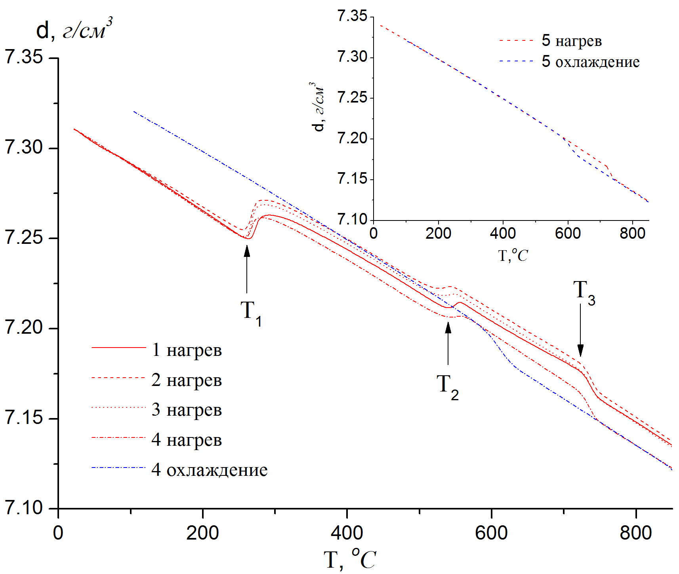
Рис. 1 Температурные зависимости плотности Cu₅₀Zr₅₀ полученные на дилатометре

Наблюдаемая цикличность процессов кристаллизации и аморфизации в ходе нагрева и охлаждения при небольших скоростях, характерна для объемно-аморфных композитов на основе системы Cu-Zr и подробно исследована в работах [3-4]. На рис.1 температуры T₁₋₃ соответствуют следующим превращения: T₁ = 265ºС – начало мартенситного превращение (As) при первом нагреве. Полученная температура согласуется с данными работы [5], где As для образца Cu₅₀Zr₅₀ равна 255ºС; T₂ = 540ºС – кристаллизация аморфной фазы; T₃ = 726ºС – эвтектоидная реакция CuZr ↔ Cu₁₀Zr₇ +CuZr₂.
На рис. 2 представлены результаты измерения температурной зависимости плотности образца Cu₅₀Zr₅₀ в твердом и жидком состояниях, полученные на гамма-плотномере.
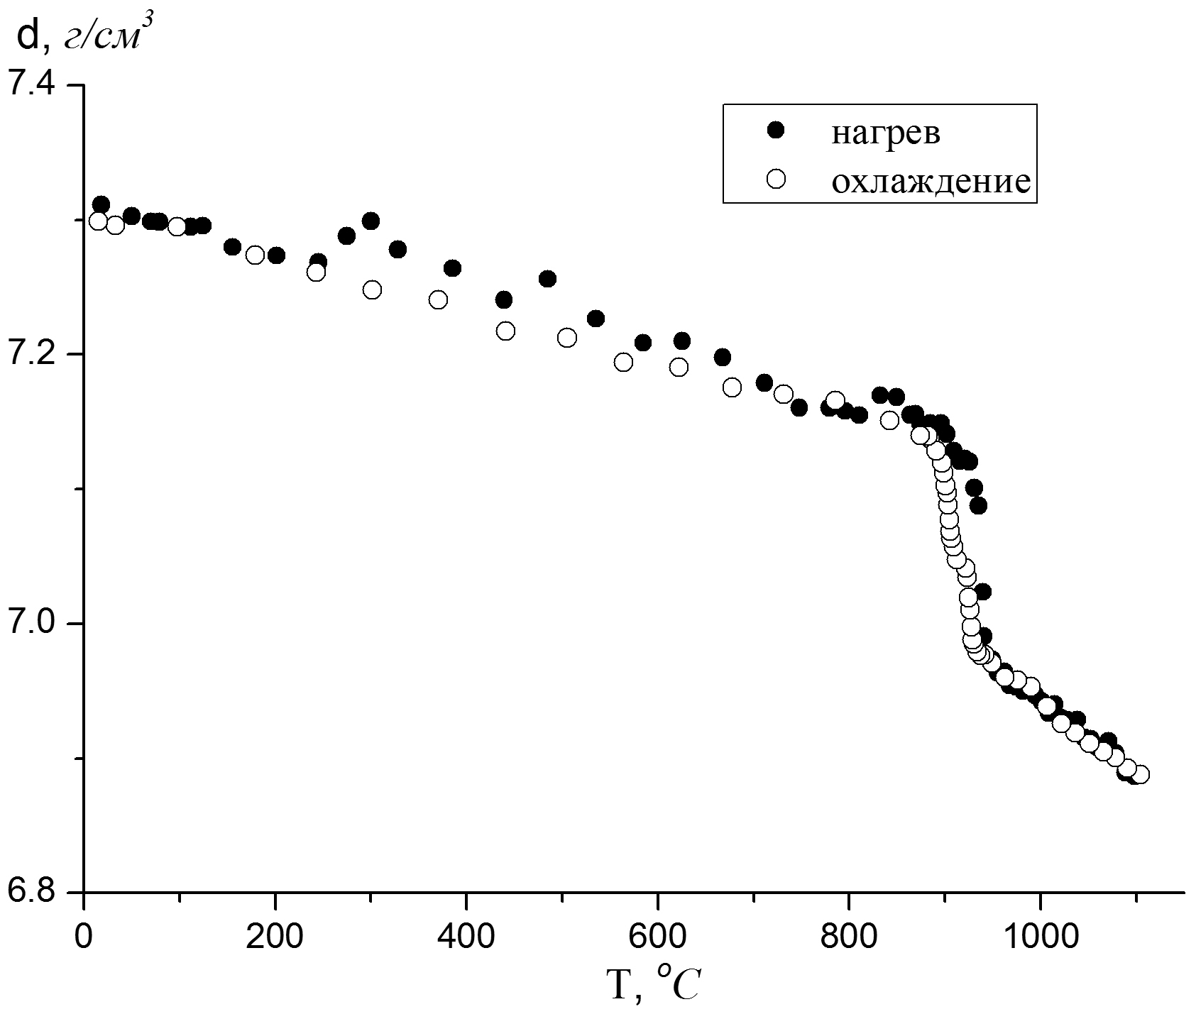
Рис. 2 Температурные зависимости плотности Cu₅₀Zr₅₀ полученные на гамма-плотномере

В кристаллическом состоянии (5 нагрев на рис.1) зависимость плотности от температуры описывается уравнением:

d_{S}(T) = 7.34 – 2.27·10⁻⁴∙ΔT –2.90·10⁻⁴∙ΔT² ( ΔT для интервала 25 - 726 ºС) (1)

В жидком состоянии плотность линейно уменьшается с ростом температуры и описывается уравнением:

d_{L}(t) = 7.49 – 5.43·10⁻⁴∙ΔT (2)

Различия плотности между композитом (данные 1 нагрева образца) и кристаллическим образцом (данные 5 нагрева образца) при комнатной температуре составили 4%. Зависимость (ρ_{кр} – ρ_{ком})/ρ_{ком} от температуры (рис.3) демонстрирует различия в плотности композита и кристаллического образца.
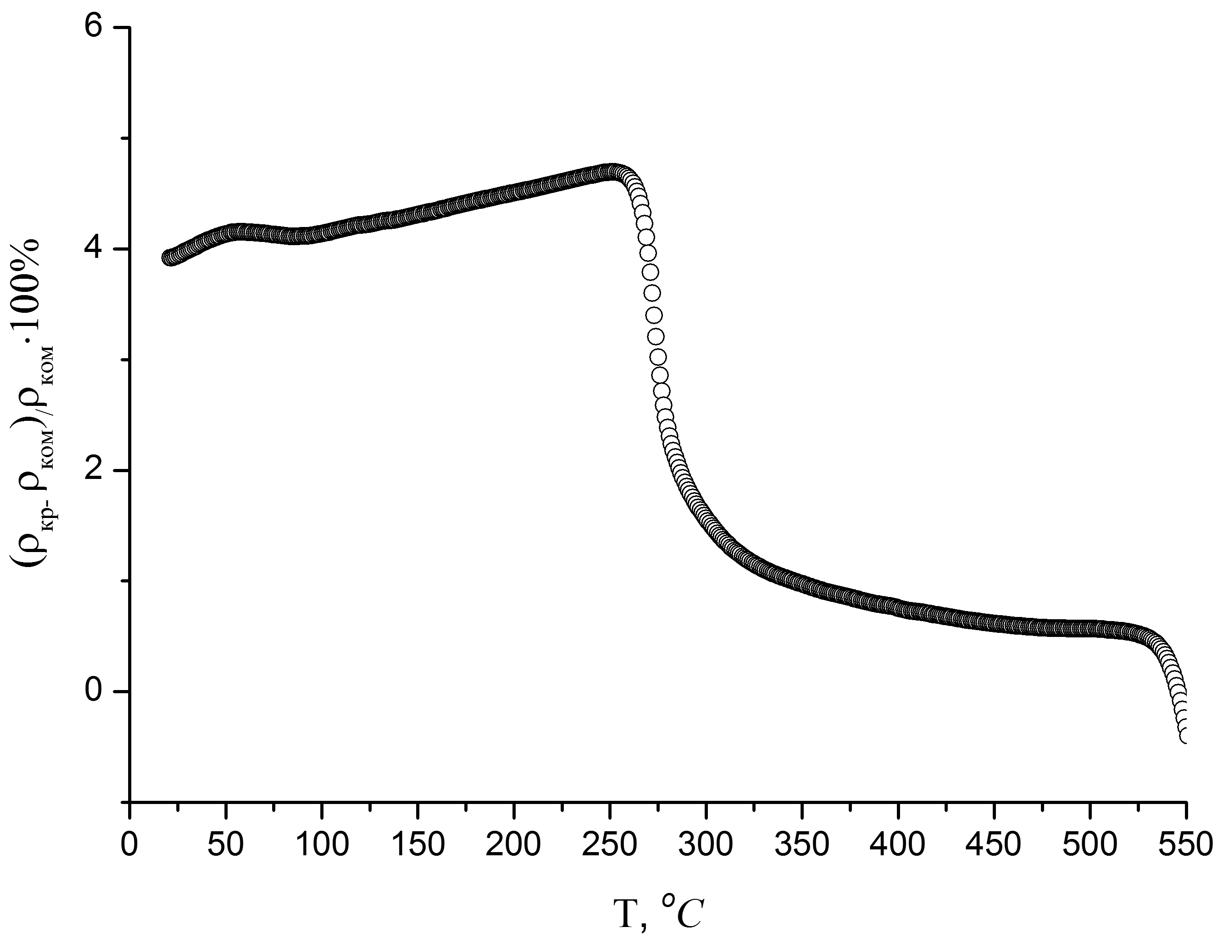
Рис. 3 Различия плотности между композитом и кристаллическим образцом

Выводы
Методами проникающего гамма излучения и дилатометрии проведены измерения плотности эквиатомного сплава CuZr, в интервале температур между комнатной и 1200°С, включая области твердого и жидкого состояний. По экспериментально найденным значениям плотности рассчитаны параметры линейной аппроксимации ее температурных зависимостей. Кроме того, определены различия плотности между исходным образцом (композитом) и закристаллизованным. Обнаружена цикличность процессов кристаллизации и аморфизации в ходе нагрева и охлаждения образца полученного индукционным способом.
Работа выполнена при финансовой поддержке Российского Научного Фонда (грант №14-13-00676).

ЛИТЕРАТУРА

1. D. Xu, B. Lohwongwatana, G. Duan, et. al. Acta Materialia 52, (2004) 2621.
2. G. Sivkov, D. Yagodin, P. Popel. High Temperature 44, (2006) 535.
3. T. Nagase, A. Nino, T. Hosokawa, Y. Umakoshi. Mat. Trans. 48, (2007) 1651.
4. T. Nagase, Y. Umakoshi. Scripta Materialia 48, (2003) 1237.
5. C. Bifﬁ, A. Figini, A. Tuissi. Intermetallics 46, (2014) 4.

